(Návrh)

VY H L Á Š K A

Ministerstva dopravy, pôšt a telekomunikácií Slovenskej republiky
z ............ 2010
o osvedčení o evidencii časť I , osvedčení o evidencii časť II
a technickom osvedčení vozidla

Ministerstvo dopravy, pôšt a telekomunikácií Slovenskej republiky (ďalej len „ministerstvo“) po dohode s Ministerstvom vnútra Slovenskej republiky podľa § 23 ods. 26 a § 113 zákona č. 725/2004 Z. z. o podmienkach prevádzky vozidiel v premávke na pozemných komunikáciách a o zmene a doplnení niektorých zákonov v znení zákona .../2009 Z. z. (ďalej len „zákon“) ustanovuje:
§ 1
Táto vyhláška vymedzuje podrobnosti o
- vyhotovení, tvare a rozmeroch osvedčenia o evidencii časť I a údajoch v ňom uvádzaných,
- vyhotovení, tvare a rozmeroch osvedčenia o evidencii časť II a technického osvedčenia vozidla, údajoch v nich uvádzaných, podmienkach a rozsahu ich vydávania, spôsobe vedenia ich evidencie, spôsobe a lehotách ich inventarizácie, postupe a lehotách ich odovzdávania na skartáciu, postupe v prípade ich zničenia, poškodenia, straty alebo odcudzenia,
- činnosti obvodného úradu pre cestnú dopravu a pozemné komunikácie (ďalej len „obvodný úrad dopravy“) pri odňatí osvedčenia o evidencii časť I a osvedčenia o evidencii časť II z iného členského štátu Európskych spoločenstiev (ďalej len „členský štát“) a o informovaní tohto štátu o odňatí osvedčenia o evidencii.
§ 2
(1) Osvedčenie o evidencii časť I je doklad s rozmermi 8,56 cm x 5,398 cm vyhotovený ako mikroprocesorová čipová karta z viacvrstvového polykarbonátu s priehľadnou vrstvou na povrchu s ochrannými prvkami. Mikroprocesorová čipová karta musí byť vyhotovená v súlade s technickými normami uvedenými v prílohe č. 1. Údaje uložené na karte sú čitateľné prostredníctvom snímacích zariadení. Mikroprocesorová čipová karta musí z hľadiska fyzikálnych bezpečnostných znakov, technických charakteristík a dát spĺňať technické požiadavky ustanovené v časti III prílohy I smernice Rady 1999/37/ES z 29. apríla 1999 o registračných dokumentoch pre vozidlá v platnom znení. Osvedčenie o evidencii časť I má dve strany.
(2) Predná strana osvedčenia o evidencii časť I obsahuje tieto údaje:
a) vpravo od čipu:
1. slová „Európske spoločenstvo“,
2. slová „SLOVENSKÁ REPUBLIKA“,
3. slová „OSVEDČENIE O EVIDENCII“,
4. slová „Časť I registračného osvedčenia“,
5. séria a číslo osvedčenia,
6. text „Tento dokument sa predloží na požiadanie každej oprávnenej osobe“ malým písmom pri dolnom okraji,
b) nad čipom v ľavom hornom rohu obdĺžnik modrej farby s rozmermi 2 cm x 1 cm, v ktorom je kruh vytvorený dvanástimi žltými hviezdičkami; vnútri kruhu sa uvádzajú veľké písmená „SK“,
c) informácie špecifické pre konkrétne osvedčenie:
- názov orgánu vystavujúceho osvedčenia o evidencii časť I,
- A. Evidenčné číslo,
- B. Dátum prvej evidencie,
- I. Dátum prvej evidencie v Slovenskej republike,
- C.1.1 Priezvisko alebo názov držiteľa vozidla,
- C.1.2. Meno držiteľa vozidla,
- C.1.3 Trvalý pobyt alebo sídlo držiteľa vozidla,
- C.4 Údaj, či držiteľ vozidla je alebo nie je vlastníkom vozidla.
- Zadná strana osvedčenia o evidencii časť I obsahuje tieto údaje:
1. D.1 Značka,
2. D.2 Typ / variant / verzia,
3. D.3 Obchodný názov,
4. E VIN,
5. F.1 Najväčšia prípustná celková hmotnosť,
6. G Prevádzková hmotnosť (okrem vozidiel kategórie M1),
7. H Doba platnosti, ak nie je neobmedzená,
8. J Kategória vozidla,
9. K Číslo typového schválenia ES,
10. O1/O2 Najväčšia prípustná hmotnosť prípojného vozidla brzdeného a nebrzdeného,
11. P.1 Zdvihový objem valcov,
12. P.2 Najväčší výkon motora,
13. P.3 Druh paliva / zdroj energie,
14. Q Pomer výkon / hmotnosť (len u kategórie L),
15. R Farba vozidla,
16. S.1 Počet miest na sedenie,
17. S.2 Počet miest na státie,
18. T Najväčšia konštrukčná rýchlosť vozidla.
(4) Ďalšie údaje o vozidle budú dostupné po sprístupnení dát prostredníctvom kontaktného čipu umiestneného vľavo v strede prednej strany osvedčenia o evidencii časť I.
(5) Údaje v osvedčení o evidencii časť I sú personalizované technológiou laserového gravírovania. Dátové údaje sú personalizované čiernou farbou písmom latinskej abecedy. Farebné referencie použitých farieb sú v systéme pantone.
- Vzor čistopisu osvedčenia o evidencii časť I je uvedený v prílohe č. 2.
§ 3
- Osvedčenie o evidencii časť II a technické osvedčenie vozidla sú vyhotovené v tvare formátu A4 a vytlačené na špeciálnom papieri s ochranou proti falšovaniu použitím aspoň dvoch techník z nasledujúcich techník: grafika, vodotlač, fluoreskujúce vlákna alebo fluoreskujúca tlač; tieto techniky môžu byť doplnené ďalšími vhodnými doplňujúcimi bezpečnostnými znakmi.
- Osvedčenie o evidencii časť II sa skladá z piatich oddielov:
- titulná strana,
- technické informácie o vozidle,
- základné údaje o evidencii vozidla,
- potvrdenie zhodnosti vozidla a nadstavby vozidla,
- ďalšie úradné záznamy.
- Technické osvedčenie vozidla sa skladá zo štyroch oddielov:
- titulná strana,
- technické informácie o vozidle,
- potvrdenie zhodnosti vozidla a nadstavby vozidla,
- ďalšie úradné záznamy.
- Osvedčenie o evidencii časť II a technické osvedčenie vozidla sú pri výrobe označené evidenčným číslom, ktoré sa skladá zo série zloženej z dvoch znakov a z poradového čísla zloženého zo šiestich znakov „000001“; rozdelenie sérií je nasledovné:
- „SA”, „SB”, „SF“ a „SG“, ktoré vydávajú osoby oprávnené vydávať osvedčenia o evidencii časť II a technické osvedčenia vozidla podľa § 23 ods. 14 písm. a) a c) zákona,
- „SC“, „SD”, „SH“ a „SJ“, ktoré vydávajú osoby oprávnené vydávať osvedčenia o evidencii časť II a technické osvedčenia vozidla podľa § 23 ods. 14 písm. b) zákona.
- Série podľa odseku 4 sa zvyšujú podľa počtu vyrobených osvedčení o evidencii časť II a technických osvedčení vozidla.
- Vzor osvedčenia o evidencii časť II je uvedený v prílohe č. 3. Vzor technického osvedčenia vozidla je uvedený v prílohe č. 4
(7) Osvedčenie o evidencii časť II a technické osvedčenie vozidla sa po vyplnení údajov zložia na formát A7.
§ 4
- V osvedčení o evidencii časť II podľa prílohy č. 3 sa v príslušných oddieloch uvádzajú tieto údaje:
- základné údaje o evidencii vozidla:
- dátum prvej evidencie vozidla (rok výroby),
- dátum prvej evidencie v Slovenskej republike,
- identifikačné číslo vozidla VIN,
- evidenčné číslo vozidla,
- platnosť do,
- vlastník vozidla, dátum narodenia/IČO,
- trvalý pobyt/sídlo vlastníka,
- držiteľ osvedčenia o evidencii, dátum narodenia/IČO,
- trvalý pobyt/sídlo držiteľa,
- zmena údajov o vlastníkovi vozidla alebo držiteľovi osvedčenia o evidencii,
- záznamy o prevode držby vozidla na inú osobu,
- vozidlo:
- druh,
- kategória,
- identifikačné číslo vozidla VIN,
- značka,
- obchodný názov,
- typ/variant/verzia,
- výrobca vozidla (podvozku),
- číslo typového schválenia ES,
- dátum typového schválenia ES,
- motor a prevodovka:
- výrobca motora,
- identifikačné číslo motora (typ),
- zdvihový objem valcov,
- katalyzátor,
- najväčší výkon motora/otáčky,
- druh paliva/zdroj energie,
- výkon/hmotnosť (kategória L),
- prevodovka/počet stupňov,
- karoséria (nadstavba):
- druh (typ),
- farba,
- výrobca,
- výrobné číslo,
- počet miest na sedenie/z toho núdzových,
- počet miest na státie,
- počet lôžok,
- zaťaženie strechy,
- objem skrine – cisterny,
- objem palivovej nádrže,
- rozmery a hmotnosti:
  - celkové rozmery – dĺžka, šírka, výška,
  - rozmery ložnej plochy – dĺžka, šírka,
  - prevádzková hmotnosť,
  - najväčšia prípustná celková hmotnosť,
  - najväčšia prípustná hmotnosť pripadajúca na nápravu 1/2/3/4,
  - najväčšia prípustná hmotnosť jazdnej súpravy,
  - najväčšia prípustná hmotnosť prípojného vozidla – brzdeného, nebrzdeného,
- brzdy:
    - ES/EHK,
    - prevádzková,
    - parkovacia,
    - odľahčovacia,
    - núdzová,
    - protiblokovacie zariadenie ABS,
- nápravy:
- druh kolies,
- počet náprav, z toho poháňaných,
- rázvor,
- rozmer a druh pneumatík na náprave /zdvojené,
- rozmer ráfikov na náprave,
- najväčšia konštrukčná rýchlosť vozidla,
- spájacie zariadenia:
- trieda,
- značka,
- typ,
- schvaľovacia značka,
- najväčšia prípustná hmotnosť v bode spojenia – horný záves, spodný záves, točnica,
- emisie zvuku:
- ES/EHK,
- hladina vonkajšieho zvuku vozidla – stojaceho, pri otáčkach, za jazdy,
- emisie a spotreba:
- emisie ES/EHK,
- dymivosť ES/EHK,
- CO,
- HC,
- NOx,
- HC+NOx,
- častice - platí len pre vznetové motory,
- korigovaný súčiniteľ absorbcie - platí len pre vznetové motory,
- CO2,
- spotreba paliva,
- ďalšie úradné záznamy,
- motorové – prípojné vozidlo je:
- zhodné s typom podľa typového schválenia ES a rozhodnutia ministerstva o uznaní typového schválenia ES,
- zhodné s typom schváleným ministerstvom na prevádzku na pozemných komunikáciách,
- schválené rozhodnutím obvodného úradu dopravy,
- nadstavba:
je namontovaná na vozidlo podľa osvedčenia ministerstva o schválení typu nadstavby vozidla.
(2) Osvedčenie o evidencii časť II podľa odseku 1 písm. a) až j) obsahuje povinné aj nepovinné harmonizované kódy Európskych spoločenstiev, ktoré sa uvádzajú za poradovým číslom príslušnej položky „tučným“ písmom, napríklad „4 D.1 Značka“.
(3) V technickom svedčení vozidla podľa prílohy č. 4 sa v príslušných oddieloch uvádzajú údaje podľa odseku 1 okrem písmena a) prvého až jedenásteho bodu a písmena c) siedmeho bodu.
(4) Osvedčenie o evidencii časť II sa vystaví podľa
a) zodpovedajúceho osvedčenia o zhode COC pri typovom schválení vozidla ES, uznaní typového schválenia vozidla alebo uznaní typového schválenia ES jednotlivo dovezeného vozidla,
b) zodpovedajúceho základného technického opisu vozidla pri typovom schválení vozidla, pri schválení jednotlivo vyrobeného vozidla, pri schválení jednotlivo dovezeného vozidla, pri schválení hromadnej prestavby typu vozidla alebo pri schválení prestavby jednotlivého vozidla.
(5) Technické osvedčenie vozidla sa vystaví podľa
a) zodpovedajúceho osvedčenia o zhode COC pri typovom schválení vozidla ES, uznaní typového schválenia vozidla alebo uznaní typového schválenia ES jednotlivo dovezeného vozidla,
b) zodpovedajúceho základného technického opisu vozidla pri typovom schválení vozidla, pri schválení jednotlivo vyrobeného vozidla, pri schválení jednotlivo dovezeného vozidla, pri schválení hromadnej prestavby typu vozidla alebo pri schválení prestavby jednotlivého vozidla.
(6) Do osvedčenia o evidencii časť II sa zapisujú
- údaje podľa odseku 1 písm. a) prvého až tretieho bodu a piateho až deviateho bodu, podľa odseku 1 písm. b) až j) a písm. l) až m) laserovou tlačiarňou písmom „Arial“ rezom písma „tučné“ a veľkosťou písma „8 b“,
- údaje podľa odseku 1 písm. a) štvrtého bodu laserovou tlačiarňou písmom „Arial“ rezom písma „tučné“ a veľkosťou písma „12 b“,
- údaje podľa odseku 1 písm. k) laserovou tlačiarňou písmom „Arial“ rezom písma „tučné“ a veľkosťou písma „6 b“,
- údaje podľa odseku 1 písm. a) desiateho a jedenásteho bodu je možné alternatívne zapísať ručne.

(7) Do technického osvedčenia vozidla sa zapisujú
a) údaje podľa odseku 1 písm. b) až j) a písm. l) až m) laserovou tlačiarňou písmom „Arial“ rezom písma „tučné“ a veľkosťou písma „8 b“,
b) údaje podľa odseku 1 písm. k) laserovou tlačiarňou písmom „Arial“ rezom písma „tučné“ a veľkosťou písma „6 b“.
§ 5
(1) Osvedčenie o evidencii časť I a osvedčenie o evidencii časť II vydané inými členskými štátmi je uznávané na evidenciu vozidla v medzinárodnej cestnej doprave alebo na opätovnú evidenciu v Slovenskej republike.
(2) Harmonizovaným osvedčením o evidencii podľa § 16a ods. 27 zákona je osvedčenie o evidencii podľa odseku 1, ktoré obsahuje harmonizované kódy Európskych spoločenstiev podľa prílohy č. 5; vždy obsahuje údaje uvedené v časti A podbodoch 1 a 2 a časti B podbodoch 1 a 2 prílohy č. 5.
(3) Ustanovenie odseku 1 sa primerane vzťahuje aj na dovoz jednotlivého vozidla z iného zmluvného štátu Dohody o Európskom hospodárskom priestore a Švajčiarskej konfederácie.
§ 6
(1) Pri dovoze jednotlivého vozidla, ktoré bolo zapísané v evidencii vozidiel iného členského štátu, príslušný obvodný úrad dopravy na účely podľa § 16 zákona vyžaduje predloženie osvedčenia o evidencii časť I ako aj časť II, ak bola časť II vydaná. Obvodný úrad dopravy odníme časť alebo časti osvedčenia o evidencii, ktoré uchováva po dobu minimálne šesť mesiacov, a do dvoch mesiacov informuje o odňatí príslušný orgán členského štátu, ktorý osvedčenie o evidencii vydal. Na žiadosť príslušného orgánu členského štátu vráti obvodný úrad dopravy odňaté osvedčenie o evidencii tomuto orgánu do šiestich mesiacov od jeho odňatia.
(2) Ak osvedčenie o evidencii podľa odseku 1 pozostáva z časti I a II a časť II chýba, môže príslušný obvodný úrad dopravy vo výnimočných prípadoch rozhodnúť o vydaní osvedčenia o evidencii podľa § 16 zákona, ale len po obdržaní potvrdenia v písomnej alebo elektronickej forme od príslušného orgánu členského štátu, v ktorom bolo vozidlo predtým evidované, o tom, že žiadateľ je oprávnený opätovne vozidlo zapísať do evidencie v Slovenskej republike.
(3) Ministerstvo je v súlade s § 99 písm. c) zákona kontaktným miestom medzi obvodným úradom dopravy a príslušným orgánom členského štátu na účely zasielania a získavania informácií podľa odsekov 1 a 2.
§ 7
(1) O príjme a výdaji tlačív osvedčení o evidencii časť II a technických osvedčení vozidla sa vedie autentizovaná kniha príjmu a výdaja tlačív (ďalej len „kniha”). V knihe sa uvádza:
- počet prijatých tlačív osvedčení o evidencii časť II a technických osvedčení vozidla s uvedením ich série a čísel, dátum príjmu, meno a priezvisko a podpis osoby, ktorá ich prijala,
- počet vydaných tlačív osvedčení o evidencii časť II a technických osvedčení vozidla s uvedením ich série a čísel, dátum výdaja, meno a priezvisko a podpis osoby, ktorá ich prijala a vydala.

(2) Ak osoby oprávnené vydávať osvedčenia o evidencii časť II a technické osvedčenia vozidla a zapisovať do nich údaje, ich aj zapíšu, v knihe podľa odseku 1 písm. b) sa uvádza aj identifikačné číslo vozidla VIN alebo identifikačné číslo výrobcu vozidla a údaj o tom, či tlačivo bolo vystavené na základe schváleného a platného technického opisu vozidla alebo platného osvedčenia o zhode COC.
(3) Po vypísaní knihy a jej uzatvorení sa kniha archivuje desať rokov spolu s dokladom o odovzdaní poškodených, zničených alebo nesprávne vypísaných tlačív osvedčení o evidencii časť II a technických osvedčení vozidla podľa odseku 5. Na požiadanie orgánov oprávnených vykonávať štátny odborný dozor podľa § 102 zákona sa kniha musí predložiť na kontrolu.
(4) Spolu s knihou sa archivuje aj fotokópia vystaveného osvedčenia o evidencii časť II a technického osvedčenia vozidla.
(5) Poškodené alebo nesprávne vypísané tlačivá osvedčení o evidencii časť II a technických osvedčení vozidla sa z obidvoch strán tlačiva preškrtnú, na tlačivo sa z obidvoch strán napíše slovo „STORNO“ a odstrihne sa roh na titulnej strane tlačiva tak, aby evidenčné číslo tlačiva zostalo čitateľné.
(6) Kniha podľa odseku 1 sa vedie zvlášť pre osvedčenia o evidencii časť II a zvlášť pre technické osvedčenia vozidla.
(7) Osoby oprávnené vyrábať osvedčenia o evidencii časť II a technické osvedčenia vozidla podľa § 23 ods. 24 zákona postupujú pri vedení evidencie a pri archivácii podľa odsekov 1, 3, 5 a 6.
(8) Osoby oprávnené vydávať osvedčenia o evidencii časť II a technické osvedčenia vozidla ich chránia pred zničením, poškodením, stratou, odcudzením alebo zneužitím. Na tento účel ich skladujú a zapisujú údaje do nich vo svojom sídle alebo na prevádzke na území Slovenskej republiky, ktoré sú zabezpečené pred krádežou. Tlačivá osvedčení o evidencii časť II a technických osvedčení vozidla sa uskladňujú v ohňovzdornej skrini, pričom prístup k nim majú iba osoby oprávnené na manipuláciu s tlačivami. Ak sídlo alebo prevádzka nie sú zabezpečené pred krádežou, osvedčenia o evidencii časť II a technické osvedčenia vozidla sa uskladňujú v bezpečnostných trezoroch.
§ 8
- Inventarizácia skladových zásob tlačív osvedčení o evidencii časť II a technických osvedčení vozidla sa vykonáva u osoby oprávnenej vydávať osvedčenia o evidencii časť II a technické osvedčenia vozidla vždy k 31. decembru za príslušný kalendárny rok, a to porovnaním fyzického stavu so stavom vedenom v knihe.
- Inventarizáciu vykonáva štatutárny orgán osoby oprávnenej vydávať osvedčenia o evidencii časť II a technické osvedčenia vozidla alebo ním určený zamestnanec. O výsledku inventarizácie fyzická osoba, ktorá inventarizáciu vykonala, spracuje zápis, ktorý opatrí svojim podpisom.
- Ak sa pri inventarizácii zistí, že v skladových zásobách sa nachádzajú poškodené, nesprávne vypísané, zničené alebo nepoužiteľné tlačivá osvedčení o evidencii časť II alebo technických osvedčení vozidla, osoba vykonávajúca inventarizáciu spracuje zápis o ich poškodení, zničení alebo nepoužiteľnosti, ktorý obsahuje
  - názov tlačiva,
  - sériu a evidenčné číslo tlačiva,
  - zdôvodnenie poškodenia, zničenia alebo nepoužiteľnosti,
  - počet kusov,
  - dátum a podpis fyzickej osoby, ktorá inventarizáciu vykonala.
- Inventarizácia sa vykonáva osobitne pre osvedčenia o evidencii časť II a osobitne pre technické osvedčenia vozidla.
- Poškodené, nesprávne vypísané, zničené alebo nepoužiteľné tlačivá spolu so zápisom podľa odseku 3 odovzdá alebo zašle štatutárny orgán osoby oprávnenej vydávať osvedčenia o evidencii časť II a technické osvedčenia vozidla do 15. februára nasledujúceho kalendárneho roka ministerstvu na skartáciu.
- Ak osoba oprávnená vydávať osvedčenia o evidencii časť II a technické osvedčenia vozidla zistí, že tlačivá osvedčení o evidencii časť II a technických osvedčení vozidla stratila alebo jej boli odcudzené, štatutárny orgán bezodkladne zabezpečí oznámenie straty alebo odcudzenia tlačív príslušnému orgánu Policajného zboru a najneskôr do siedmich dní oznámi stratu alebo odcudzenie tlačív ministerstvu, ktoré ich vyhlási za neplatné.
§ 9
Touto vyhláškou sa preberajú právne akty Európskych spoločenstiev uvedené v prílohe č. 6.
§ 10
Zrušuje sa vyhláška Ministerstva dopravy, pôšt a telekomunikácií Slovenskej republiky č. 614/2006 Z. z. o osvedčení o evidencii a technickom osvedčení vozidla v znení vyhlášky Ministerstva dopravy, pôšt a telekomunikácií Slovenskej republiky č. 190/2007 Z. z. a vyhlášky Ministerstva dopravy, pôšt a telekomunikácií Slovenskej republiky č. 606/2007 Z. z.
§ 11
Táto vyhláška nadobúda účinnosť 1. júna 2010.

Príloha č. 1
k vyhláške č. .../2010 Z. z.

ZOZNAM TECHNICKÝCH NORIEM

Mikroprocesorová čipová karta sa vyhotovuje v súlade s nasledovnými technickými normami:

- STN ISO/IEC 7810 Identifikačné karty. Fyzikálne vlastnosti
- ISO 7816-1 Identifikačné karty. Karty s integrovanými obvodmi a kontaktmi. Časť 1: Fyzikálne vlastnosti
- ISO/IEC 7816-2 Identifikačné karty. Karty s integrovanými obvodmi. Časť 2: Karty s kontaktmi. Rozmery a umiestnenie kontaktov
- ISO/IEC 7816-3 Identifikačné karty. Karty s integrovanými obvodmi. Časť 3: Karty s kontaktmi. Elektrické rozhranie a protokoly prenosu
- ISO/IEC 7816-4 Identifikačné karty. Karty s integrovanými obvodmi. Časť 4: Štruktúra, utajenie a povely pre výmenu
- STN EN ISO/IEC 7816-5 Identifikačné karty. Karty s integrovanými obvodmi a kontaktmi. Časť 5: Systém číslovania a registračný postup identifikátorov aplikácií
- ISO/IEC 7816-6 Identifikačné karty. Karty s integrovanými obvodmi. Časť 6: Medziodborové dátové prvky pre rozhranie
- ISO/IEC 7816-8 Identifikačné karty. Karty s integrovanými obvodmi. Časť 8: Povely pre operácie utajenia
- ISO/IEC 7816-9 Identifikačné karty. Karty s integrovanými obvodmi. Časť 9: Povely pre manažment

Príloha č. 2
k vyhláške č. ..../2010 Z. z.

VZOR OSVEDČENIA O EVIDENCII ČASŤ I

- Predná strana

SK
Európske spoločenstvo
SLOVENSKÁ REPUBLIKA
OSVEDČENIE O EVIDENCII
Časť I registračného osvedčenia

ČIP
A
B
I
C.1.1
C.1.2
C.1.3

C.4
Tento dokument
sa predloží na
požiadanie každej
oprávnenej osobe

- Zadná strana

D.1
D.2
D.3
E
F.1
G
H
J
K
O1/O2
P.1
P.2
P.3
Q
R
S.1
S.2
T
(C.1 Držiteľ vozidla C1.1. Priezvisko/Organizácia C.1.2 Meno C.1.3 Adresa)

Príloha č. 3
k vyhláške č. .../2010 Z. z.

Vzor osvedčenia o evidencii časť II

Predná strana
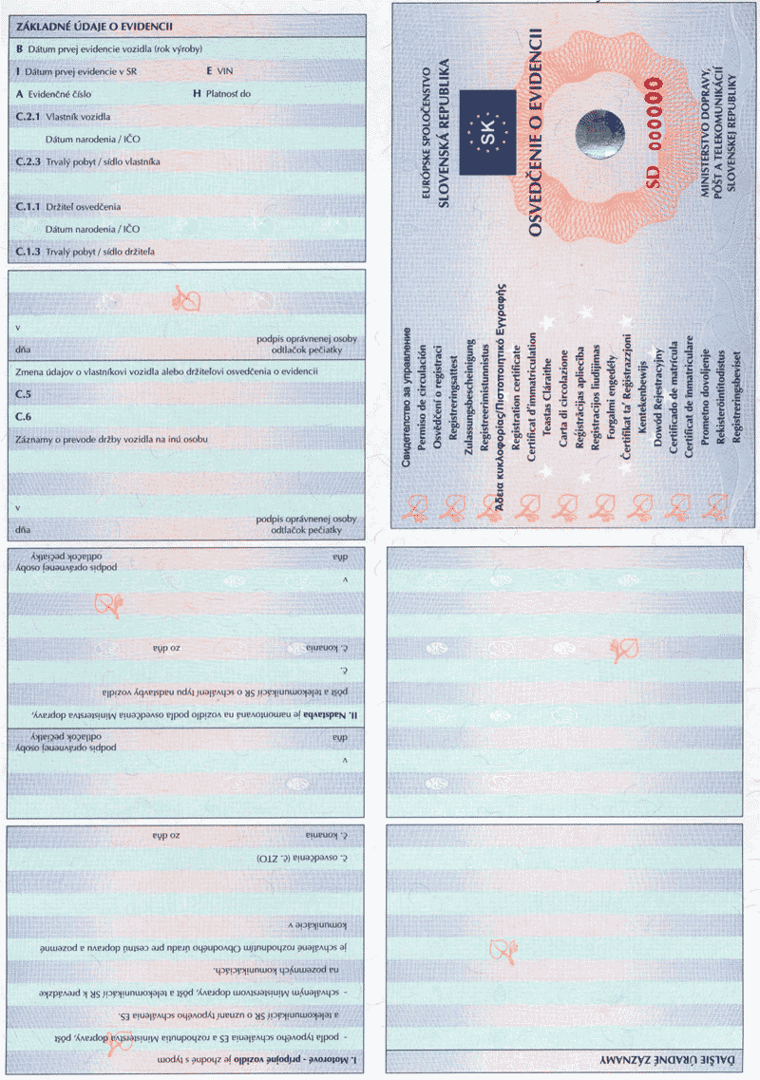

Zadná strana
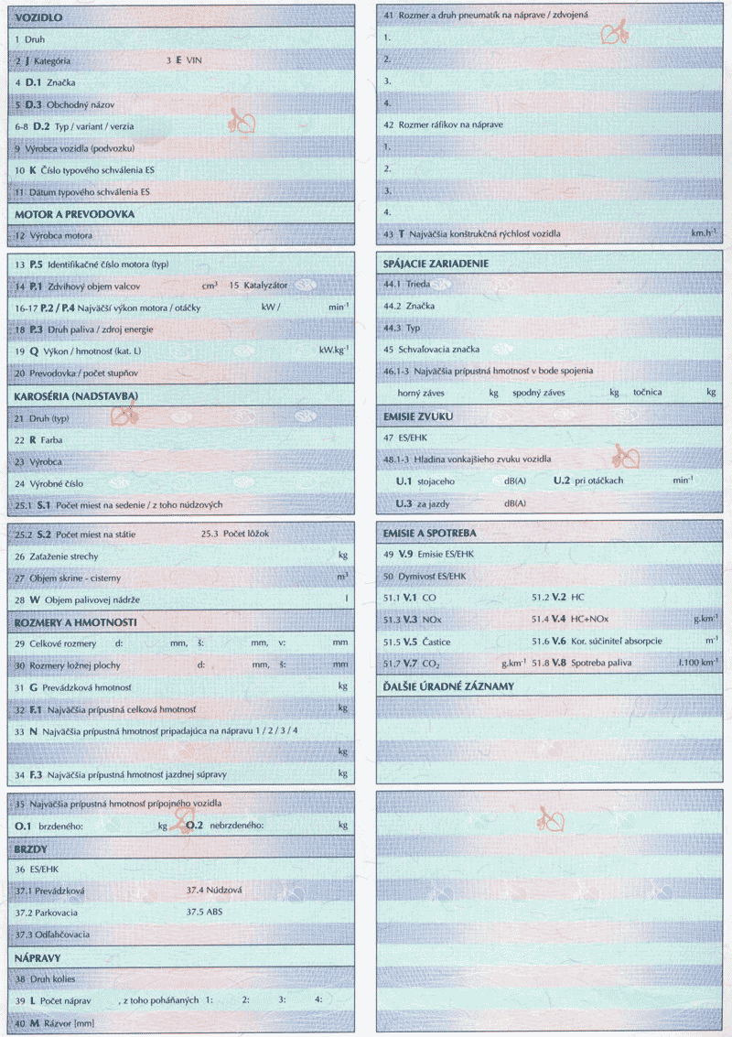

Príloha č. 4
k vyhláške č. .../2010 Z. z.

Vzor technického osvedčenia
Predná strana
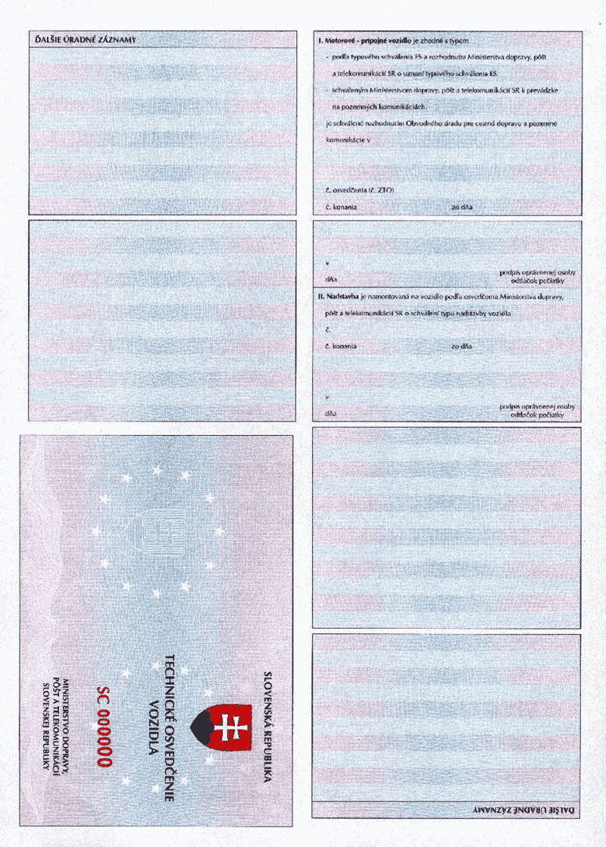

Zadná strana
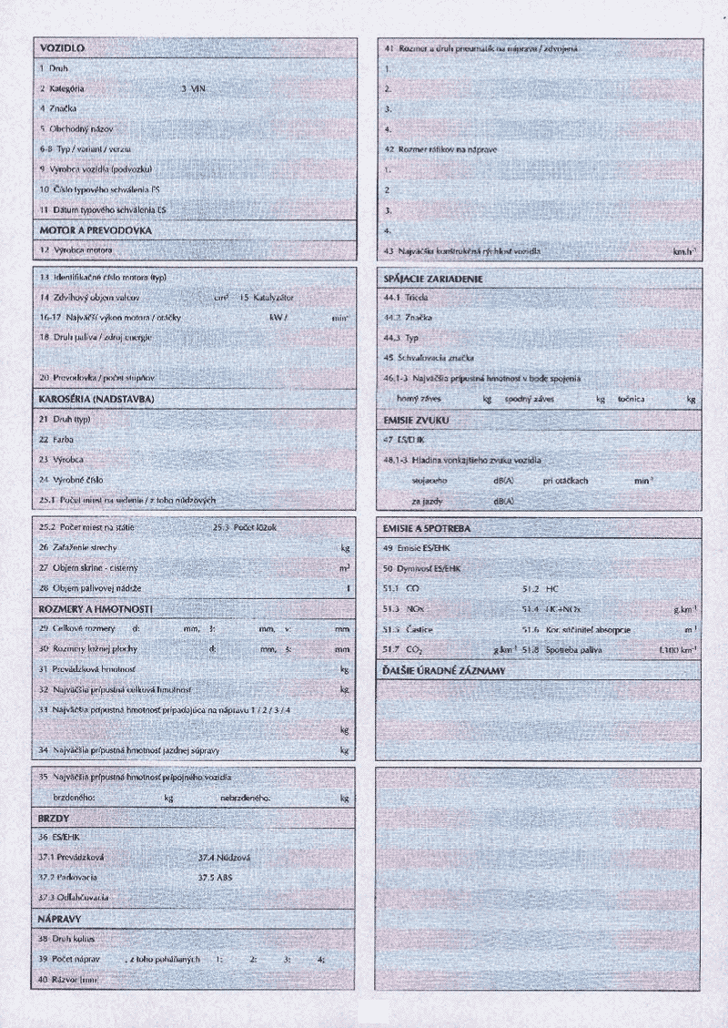

Príloha č. 5
k vyhláške č. .../2010 Z. z.

HARMONIZOVANÉ OSVEDČENIE O EVIDENCII

Harmonizované osvedčenie o evidencii sa môže skladať buď z jednej časti alebo z dvoch častí označených ako „časť I“ a „časť II“.
A. Harmonizované osvedčenie o evidencii „časť I“

(1) Prvá strana osvedčenia o evidencii časť I musí obsahovať:
a) názov členského štátu vystavujúceho časť I osvedčenia o evidencii,
b) rozlišovaciu značku členského štátu vydávajúceho osvedčenie o evidencii časť I:
B: Belgicko
BG: Bulharsko
CZ: Česká republika
DK: Dánsko
D: Nemecko
EST: Estónsko
GR: Grécko
E: Španielsko
F: Francúzsko
IRL: Írsko
I: Taliansko
CY: Cyprus
LV: Lotyšsko
LT: Litva
L: Luxembursko
H: Maďarsko
M: Malta
NL: Holandsko
A: Rakúsko
PL: Poľsko
P: Portugalsko
RO: Rumunsko
SLO: Slovinsko
SK: Slovensko
FIN: Fínsko
S: Švédsko
UK: Spojené kráľovstvo,
c) názov príslušného orgánu,
d) slová „osvedčenie o evidencii časť I“, alebo ak sa osvedčenie o evidencii skladá len z jednej časti, slová „osvedčenie o evidencii“ vytlačené veľkým písmom v jazyku alebo jazykoch členského štátu vystavujúceho osvedčenie o evidencii; tieto slová sa s primeraným odstupom musia v osvedčení o evidencii uviesť aj malým písmom v ostatných jazykoch Európskej únie; osvedčenie o evidencii skladajúce sa len z časti I bude obsahovať slová „osvedčenie o evidencii“ a v texte nebude žiadny odkaz na „časť I“,
e) slová „Európske spoločenstvá“ vytlačené v jazyku alebo jazykoch členského štátu vystavujúceho osvedčenie o evidencii časť I,
f) číslo dokumentu.

(2) Osvedčenie o evidencii časť I obsahuje údaje, ktorým predchádzajú zodpovedajúce harmonizované kódy Európskych spoločenstiev:
a) (A) evidenčné číslo,
b) (B) dátum prvej evidencie vozidla,
c) (C) osobné údaje,
d) (C.1) držiteľ osvedčenia o evidencii:
e) (C1.1) priezvisko alebo obchodné meno,
f) (C1.2) iné meno alebo iniciály,
g) (C1.3) adresa v členskom štáte evidencie v čase vystavenia dokumentu,
h) (C.4) Ak osvedčenie o evidencii neobsahuje údaje špecifikované v kóde C.2 podbodu 3, osvedčenie o evidencii obsahuje odkaz na skutočnosť, že držiteľ osvedčenia o evidencii
- je majiteľom vozidla,
- nie je majiteľom vozidla,
- nie je v osvedčení o evidencii uvedený ako majiteľ vozidla,
i) (D) vozidlo:
j) (D.1) značka,
k) (D.2) typ, variant - ak je k dispozícii, verzia - ak je k dispozícii,
l) (D.3) obchodný názov,
m) (E) identifikačné číslo vozidla VIN,
n) (F) hmotnosť:
o) (F.1) najväčšia prípustná celková hmotnosť vozidla okrem motocyklov;
p) (G) prevádzková hmotnosť vozidla so spojovacím zariadením v prípade ťažného vozidla kategórie inej ako M1,
q) (H) obdobie platnosti, ak nie je neobmedzené,
r) (I) dátum evidencie, na ktorú sa toto osvedčenie o evidencii vzťahuje,
s) (K) číslo typového schválenia - ak je k dispozícii,
t) (P) motor:
u) (P.1) zdvihový objem valcov (cm3),
v) (P.2) najväčší výkon motora (kW) - ak je k dispozícii,
w) (P.3) druh paliva alebo zdroj energie,
x) (Q) výkon/hmotnosť (kW/kg) - len pri motocykloch,
y) (S) počet miest na sedenie:
z) (S.1) počet miest na sedenie vrátane miesta vodiča,
aa) (S.2) počet miest na státie - ak je to potrebné.

(3) Osvedčenie o evidencii časť I okrem toho môže obsahovať údaje, pred ktorými sú uvedené príslušné harmonizované kódy Európskych spoločenstiev:
a) (C) osobné údaje:
b) (C.2) vlastník vozidla - opakovať podľa počtu majiteľov vozidla:
c) (C.2.1) priezvisko alebo obchodné meno,
d) (C.2.2) iné meno alebo iniciály,
e) (C.2.3) adresa v členskom štáte evidencie v čase vystavenia dokumentu,
f) (C.3) fyzická osoba alebo právnická osoba, ktorá môže používať vozidlo na základe iného než vlastníckeho práva; držiteľ osvedčenia o evidencii:
g) (C.3.1) priezvisko alebo obchodné meno,
h) (C.3.2) iné meno alebo iniciály,
i) (C.3.3) adresa v členskom štáte evidencie v čase vystavenia dokumentu,
j) (C.5), (C.6), (C.7), (C.8) ak zmena v osobných údajoch uvedených v kóde C.1 podbodu 2, v kódoch C.2 a/alebo C.3 tohto podbodu nemá za následok vystavenie nového osvedčenia o evidencii, nové osobné údaje zodpovedajúce týmto bodom môžu byť zahrnuté pod kódmi C.5, C.6, C.7 alebo C.8; tieto sa potom rozčlenia v súlade s odkazmi v kódoch C.1 podbodu 2, kódoch C.2 a C.3 tohto podbodu a kóde C.4 podbodu 2,
k) (F) hmotnosť:
l) (F.2) najväčšia prípustná celková hmotnosť vozidla v prevádzke v členskom štáte evidencie,
m) (F.3) najväčšia prípustná hmotnosť jazdnej súpravy v prevádzke v členskom štáte evidencie,
n) (J) kategória vozidla,
o) (L) počet náprav,
p) (M) rázvor kolies (mm),
q) (N) pre vozidlá s celkovou hmotnosťou prevyšujúcou 3 500 kg, rozloženie maximálnej technicky prípustnej naloženej hmotnosti na nápravy:
r) (N.1) náprava 1 (kg),
s) (N.2) prípadne náprava 2 (kg),
t) (N.3) prípadne náprava 3 (kg),
u) (N.4) prípadne náprava 4 (kg),
v) (N.5) prípadne náprava 5 (kg),
w) (O) najväčšia prípustná hmotnosť prípojného vozidla:
x) (O.1) brzdená (kg),
y) (O.2) nebrzdená (kg),
z) (P) motor:
aa) (P.4) menovité otáčky (min-1),
bb) (P.5) identifikačné číslo motora (typ);
cc) (R) farba vozidla,
dd) (T) najväčšia rýchlosť vozidla (km/h),
ee) (U) hladina hluku:
ff) (U.1) stojaceho vozidla [dB (A)],
gg) (U.2) pri otáčkach motora (min-1),
hh) (U.3) za jazdy [dB (A)],
ii) (V) výfukové emisie:
jj) (V.1) CO (g/km alebo g/kWh),
kk) (V.2) HC (g/km alebo g/kWh),
ll) (V.3) NOx (g/km alebo g/kWh),
mm) (V.4) HC + NOx (g/km),
nn) (V.5) častice z dieselových motorov (g/km alebo g/kWh),
oo) (V.6) korigovaný súčiniteľ absorpcie pre dieselové motory (min-1),
pp) (V.7) CO2 (g/km),
qq) (V.8) kombinovaná spotreba paliva (l/100 km),
rr) (V.9) údaj o environmentálnej kategórii ES typového schválenia,
ss) (W) objem palivovej nádrže alebo palivových nádrží (litre).

(4) Členské štáty môžu do osvedčenia o evidencii časť I zahrnúť doplňujúce informácie, môžu najmä do zátvoriek pri identifikačných kódoch, ako je to uvedené v podbodoch 2 a 3, pridať doplňujúce národné kódy.
B. Harmonizované osvedčenie o evidencii „časť II“ )

(1) Prvá strana osvedčenia o evidencii časť II obsahuje:
a) názov vystavujúceho členského štátu,
b) rozlišovaciu značku vystavujúceho členského štátu:
B: Belgicko
BG: Bulharsko
CZ: Česká republika
DK: Dánsko
D: Nemecko
EST: Estónsko
GR: Grécko
E: Španielsko
F: Francúzsko
IRL: Írsko
I: Taliansko
CY: Cyprus
LV: Lotyšsko
LT: Litva
L: Luxembursko
H: Maďarsko
M: Malta
NL: Holandsko
A: Rakúsko
PL: Poľsko
P: Portugalsko
RO: Rumunsko
SLO: Slovinsko
SK: Slovensko
FIN: Fínsko
S: Švédsko
UK: Spojené kráľovstvo,
c) názov príslušného orgánu,
d) slová „osvedčenie o evidencii časť II“ vytlačené veľkým písmom v jazyku alebo jazykoch členského štátu vystavujúceho osvedčenie o evidencii; tieto slová sa v osvedčení o evidencii s primeraným odstupom uvedú aj malým písmom v ostatných jazykoch Európskej únie,
e) slová „Európske spoločenstvá“ vytlačené v jazyku alebo jazykoch členského štátu vystavujúceho osvedčenie o evidencii časť II,
f) číslo dokumentu.

(2) Osvedčenie o evidencii časť II obsahuje údaje, ktorým predchádzajú zodpovedajúce harmonizované kódy Európskych spoločenstiev:
a) (A) evidenčné číslo,
b) (B) dátum prvej evidencie vozidla,
c) (D) vozidlo,
d) (D.1) značka,
e) (D.2) typ, variant - ak je k dispozícii, verzia - ak je k dispozícii,
f) (D.3) obchodný názov,
g) (E) identifikačné číslo vozidla VIN,
h) (K) číslo typového schválenia - ak je k dispozícii.

(3) Osvedčenie o evidencii časť II okrem toho môže obsahovať údaje, pred ktorými sú uvedené príslušné harmonizované kódy Európskych spoločenstiev:
a) (C) osobné údaje:
b) (C.2) vlastník vozidla,
c) (C.2.1) priezvisko alebo obchodné meno,
d) (C.2.2) iné meno alebo iniciály,
e) (C.2.3) adresa v členskom štáte evidencie v čase vystavenia dokumentu,
f) (C.3) fyzická osoba alebo právnická osoba, ktorá môže používať vozidlo na základe iného než vlastníckeho práva; držiteľ osvedčenia o evidencii:
g) (C.3.1) priezvisko alebo obchodné meno,
h) (C.3.2) iné meno alebo iniciály,
i) (C.3.3) adresa v členskom štáte evidencie v čase vystavenia dokumentu,
j) (C.5), (C.6) ak zmena v osobných údajoch uvedených v kódoch C.2 a/alebo C.3 tohto podbodu nemá za následok vystavenie nového osvedčenia o evidencii časť II, nové osobné údaje zodpovedajúce týmto bodom môžu byť zahrnuté pod kódmi (C.5) alebo (C.6), tieto sa potom rozčlenia v súlade s kódom C.2 a C.3 tohto podbodu,
k) (J) kategória vozidla.

(4) Členské štáty môžu do osvedčenia o evidencii časť II zahrnúť doplňujúce informácie, môžu najmä do zátvoriek pri identifikačných kódoch, ako je to uvedené v podbodoch 2 a 3, pridať doplňujúce národné kódy.

Príloha č. 6
k vyhláške č. .../2010 Z. z.

ZOZNAM PREBERANÝCH PRÁVNYCH AKTOV
EURÓPSKYCH SPOLOČENSTIEV

Smernica Rady 1999/37/ES z 29. apríla 1999 o registračných dokumentoch pre vozidlá (Mimoriadne vydanie Ú.v. EÚ, 7/zv. 4.) v znení smernice Komisie 2003/127/ES (Mimoriadne vydanie Ú.v. EÚ, 7/zv. 7.) a smernice Rady 2006/103/ES z 20. novembra 2006, ktorou sa z dôvodu pristúpenia Bulharska a Rumunska upravujú určité smernice v oblasti dopravnej politiky (Ú.v. EÚ L 363, 20.12.2006).

